逸歡旅遊-北海道玉琢銀裝
雪の村‧人氣熊‧小樽咖啡五日

☒ 精選 行程 ☒

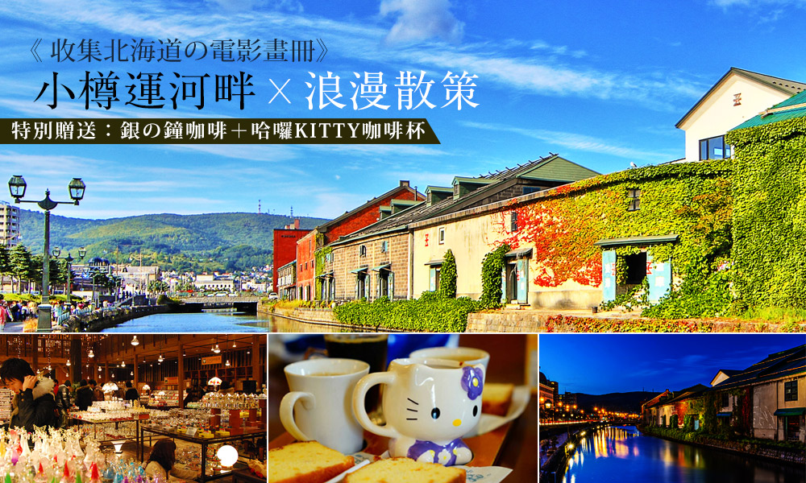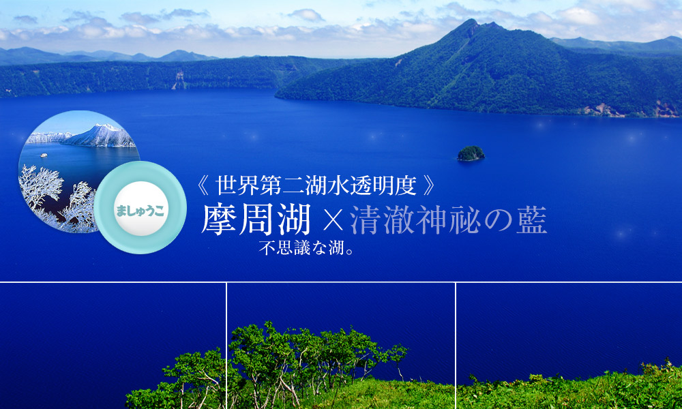

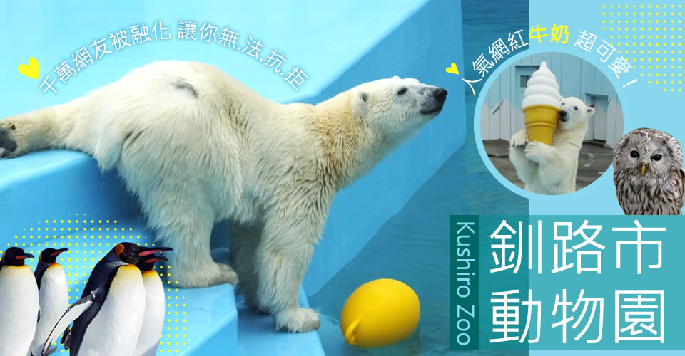

☒ 特色 飯店 ☒

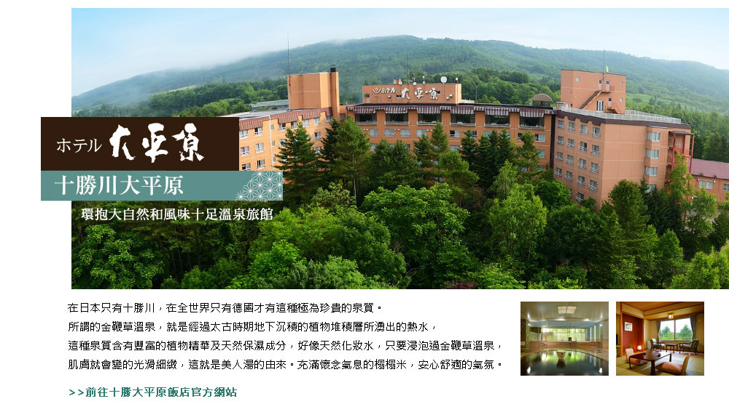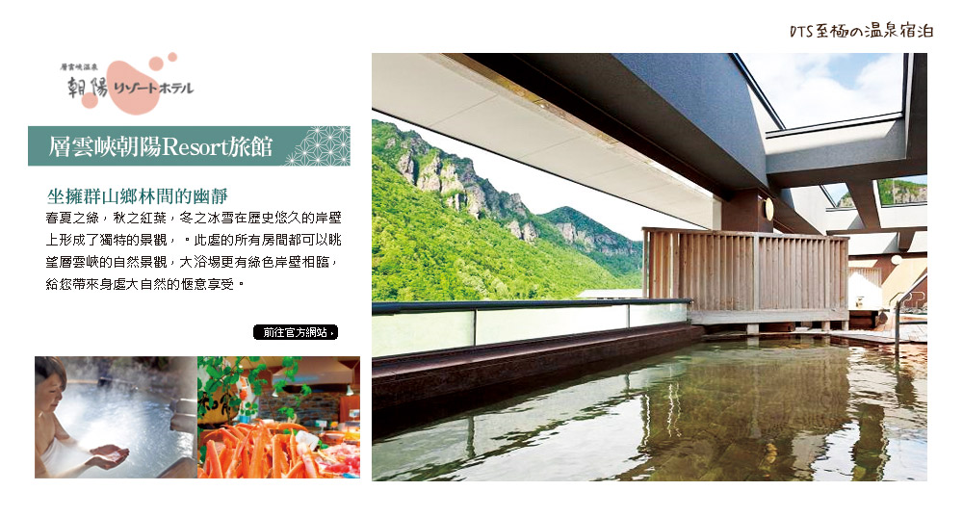

☒ 日期/航班 ☒

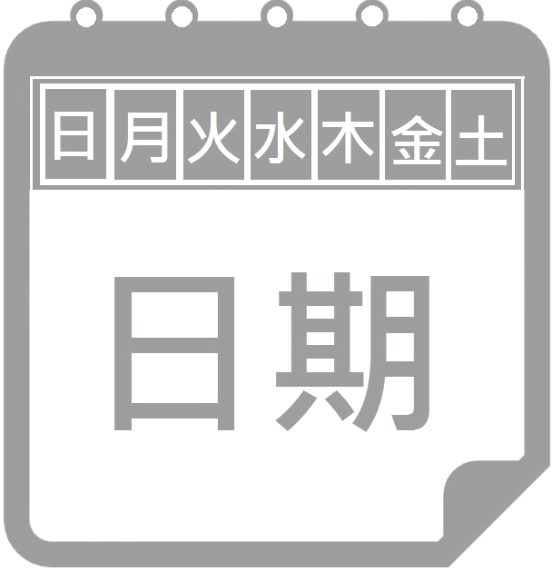 | 出發日期 | 108年1月1日~1月15日(每周二出發)
 | 暫定  航班 |  | IT238 07:10/12:00  IT239 13:35/17:40 | - 航空時間若有調整，以航空公司公告為主。

☒ 每日 行程 ☒

 |  | 桃園國際機場（第一航廈）旭川空港／旭川拉麵村／旭川雪之村三合一~雪上泛舟.雪上香蕉船.壓雪車遊／層雲峽溫泉
 | - 雪上活動，為套裝行程，無法配合貴賓單項選擇，不克體驗，及受年齡限制不宜搭乘的孩童部分，恕無法退費，屆時敬請見諒！！雪上動力活動，為孩童安全考量，需大人陪同搭乘，懇請諸位貴賓配合！特此感謝！。如遇氣候因素雪場未開放，則改走其它雪場或冰的美術館。
 | 層雲峽朝陽亭(或)層雲峽朝陽RESORT (或)層雲觀光 (或)同級
 | 早餐 X 午餐 機上簡餐+拉麵村自理  晚餐飯店豪華總匯迎賓晚宴 地場直産の季節素材
辦理出境手續，搭乘豪華客機直飛日本【旭川空港】。
【旭川拉麵村】每年吸引萬人到訪，拉麵村中各家歷史悠久且各自背負傳承責任的老店不僅店面外觀維持平穩內斂，只求以口味奪人的傳統樣貌，不同流派於此爭鋒搶客更是讓難得來訪的一眾饕客作收漁翁，一家接一家，一碗接一碗，大飽口福。
【旭川雪之村】來到雪國，玩雪是一定要的!在這裡我們安排了各式雪上活動讓情侶們、小朋友們、家族們遊玩，像是壓雪車周遊、雪上香蕉船以及雪上泛舟（每人騎乘一回）。
【層雲峽溫泉】從江戶時代開始，就廣為人知的北海道溫泉地之一，經過歷史長流仍屹立不搖的岩壁，因擁有春夏翠綠之美，秋日楓紅及冬雪景色，廣受不僅是日本國內，還有國外觀光客之注目青睞。而從大浴場裡也可觀賞岩壁之美，並可體驗彷彿身置自然中的悠閒氛圍。泉質：硫磺泉〈硫化氫型〉（中性‧低張性‧高溫泉）功效：高血壓‧動脈硬化等。源泉溫度：68℃。
 |  | 大雪山國立國家公園～日本百選瀑布～銀河.流星瀑布/天都山流水館／神秘～摩周湖／阿寒湖綠藻街道散策／阿寒湖溫泉
 | 新阿寒 (或)御前水(或)阿寒湖莊(或)同級
 | 早餐 飯店內用 午餐 鄂霍次克海鮮料理  晚餐 湖畔迎賓自助晚宴(或)日式御膳會席料理
【銀河流星瀑布】流星瀑布從 90 公尺高的斷崖上一口氣俯衝傾瀉而下；轟...說流星瀑布是雄瀑布，而銀河瀑布是雌瀑布，把這兩座瀑布合稱為夫妻瀑布，名列日本百選瀑布之中。
【天都山流冰館】是以流冰為主題的博物館，設置於北海道天都山山頂，與瞭望台並設。藉由欣賞由黑龍江漂流下來的流冰、觀察生存於流冰中的流冰天使(裸海蝶)等海洋生物，將可以學習到鄂霍次克海神祕的生態系。零下15度的室內展示區，展示著巨大的流冰、並可一年四季體驗到流冰的低溫和寒冷。還可操作流冰觀光破冰船模擬器，體驗破冰船壓碎流冰的感覺。居高臨下的瞭望台可以一覽鄂霍次克海、雄偉的世界自然遺產知床山群、網走湖、能取湖、以及阿寒岳。
【摩周湖】特有的湖水藍被稱作”摩周藍”，阿伊努人稱作”山神的湖”；透明度極高所以只能反射出藍色，賴因湖底不斷有地下水湧出保持其潔淨，又因無川流出入能保持靜謐氛圍。此外，濃霧瀰漫常使摩周湖若隱若現，神秘感十足。已被選為北海道遺產。
【阿寒湖畔】阿寒湖是北海道中碩果僅存自然環境幾乎未遭破壞之地。因當地居民的堅持，十幾年來日本的休閒渡假開發熱潮未波及至此，也因而保持湖水之極度潔淨，讓阿寒湖以綠球藻生息之地聞名世界。需要生長在乾淨清水與日光中的綠球藻，從豆粒大小到直徑30公分的巨大模樣皆能於此湖中滋養茁壯。綠球藻的成長需長年歲月，據說要成長至棒球般大小(直徑約六公分)竟然需150-200年光陰。同樣的水中植物也發現於北半球緯度較高的地區，但是不論形狀或大小都不及條件充足的阿寒湖。

 |  | 釧路濕原展望台／丹頂鶴公園／釧路市動物園～人氣*牛奶*北極熊／釧路漁人碼頭MOO
 | 釧路王子(或)十勝大平原(或)十勝第一飯店(或)幕別GRANDVRIO(或)十勝笹井(或)同級
 | 早餐 飯店內用 午餐 海鮮定食(或)釧路王子自助餐料理  晚餐 日式涮涮鍋放題(或)燒烤吃到飽(或)飯店內用
【釧路濕原】日本最新指定的國立公園，木造散步徑道連接各座瞭望台以環視濕原闊野，四季各異的濕原野的變化一目瞭然，一覽大自然的宏偉景象。
【丹頂鶴公園】釧路市丹頂鶴自然公園是位於日本北海道釧路市以丹頂鶴為主題的動物園，佔地面積96,000平方公尺，愛奴人稱濕原之神的丹頂鶴，被日本列為國寶級的鳥類。從大正13年（1924年）起，每年約有10多隻的丹頂鶴棲息於釧路濕原起，釧路就成為丹頂鶴每年冬天會回歸的地方。
【釧路市動物園】1975開園的釧路市動物園，是世界第一個成功繁殖角鴞的動物園，也是國內唯一建設角鴞保育中心的地方。另外還有總面積高達47.8公頃的「北海道區」，不僅重現了濕地，不僅可以邊散步邊觀察北海道的生態，還有機會遇到棕熊、貓頭鷹、松鼠等特有種唷!
【釧路漁人碼頭MOO】位於幣舞橋附近的商場，集合各種北海道美食於一身。在1樓的釧路市場可買到各色各樣當地土產，不論海鮮還是蔬果、乾貨皆一應俱全；而在2樓則有名為港之屋台的美食廣場，另外亦有釧路海產的水族館和在MOO側邊的蛋形溫室EGG。由於商場緊鄰幣舞橋，NHK釧路放送局和札幌電視台在此設置了天氣攝影機，電視台可以隨時取得這裡的即時影像。當北海道道東地區發生大規模地震時，新聞中也會直接利用此社影機播放幣舞橋和MOO的即時影像以觀察釧路川出海口水位的變化。
 |  | 免稅店/小樽運紅磚倉庫群～北一硝子館、音樂館、百年蒸氣時鐘～銀之鐘咖啡【贈送品嚐香醇濃郁咖啡】／美善之都～札幌車上觀光～經百年時計台～赤磚舊道廳／大通公園～今夜可自行前往狸小路商店街★札幌白色燈樹節(每年11月下旬至翌年3月中旬)
 | - 如入住北廣島CLASSE飯店，造成旅客無法自行前往狸小路，則加贈前往北廣島三井暢貨園區，敬請見諒!!  - 白色燈樹節－地 點：大通公園（1丁目～8丁目）、南一條大道（南1條西1丁目～3丁目）、札幌站前大道（北4條～南4條） 照明時間：每年11月下旬至翌年3月中旬 16:30〜22:00  - 北海道祭典情報僅供參考，因行程順序或飯店住宿不同，調整當地雪祭參觀地點，故未能參加所祭典活動；敬請諸位貴賓見諒！！
 | THE B 札幌 SUSUKINO(或)札幌PREMIER中島公園(或)札幌APA RESORT(或)札幌國王香檳城堡(或)北廣島CLASSE (或)同級
 | 早餐 飯店內用 午餐 三大蟹放題  晚餐 逛街方便 敬請自理
【免稅店】選購精美禮品，自用或回台饋贈親友。
【小樽運河】沿岸紅磚倉庫鱗次櫛比，印證小樽昔日媲美紐約華爾街的繁榮景象。隨著時代的發展，運輸川流於今已是具歷史價值的觀光景點；昔時座落兩側的倉庫及銀行，現以餐廳、商店或博物館之姿，向遊人重現浪漫風采。沿路豎立記錄小樽歷史的浮雕版畫、人物紀念碑，隨時也可遇街頭藝人獻技，不意間便會一頭撞進小樽獨特的古鎮風情。63盞煤油燈入夜後初上，與點亮燈火的倉庫群共釀復古的浪漫，令人癡醉。
【北一硝子館】此地以日本玻璃工藝聞名，除原創的玻璃製品，同時收藏來自世界各地玻璃製品，燈罩與飾品，個個都帶有溫馨，古雅的氣息；賣店有許多種玻璃手工藝品陳列供貴客自由選購。昔為倉庫，今為復刻再造的咖啡名所，特別邀請您品嘗小樽咖啡，並贈送咖啡杯留作紀念。
【音樂鐘館】欣賞館中各式各樣的上千音樂盒與音樂鐘收藏，同時聆聽精雕細琢觸擊出的優美旋律。
【札幌時計台鐘樓】位於大通公園東方，是一棟美式木造雙層樓房，鐘樓在屋頂佇立，有如一個大煙囪；模仿當時美國中西部的流行結構作為建築發想。鐘樓的大報時鐘建於1878年，自西元一八八一年起至今從未間斷，札幌市民常聞鐘聲低頭校正手錶時間；時計台響鐘的音色歷久無變，長保詩意（專車經過）。
【北海道舊道廳】建於1888年，磚瓦結構的外觀具有美式新巴洛克建築特徵。進入大
門，池塘、樹木、花壇與古典風格的廳舍建築展示完美的結構設計。建築物內陳列記載
北海道歷史的影像資料。廳址座落於現道廳(道政府)的高層大樓東側，今已被修繕保護
起來。
【大通公園】1.7公里的綠化園帶兩側聚集各大百貨，四季都有應景節慶活動，例如雪
祭、白燈節、啤酒節等都以大通會場為主要展區；東端電視塔作為地標，四方延伸出12
條街區，皆可依此為中心，開展探索。
【狸小路商店街】分為7個區段，共兩百多家商店，是北海道最大的商店街，已有120年的歷史。早在明治年代，此區已是商家雲集的繁華街道，當時負責拉客的是脖子塗滿白粉宛如狐狸般樣貌的女孩，因此早期這裡被稱之為「狐小路」，後來才改為沿用至今的「狸小路」。
【白色燈樹節】作為裝扮初冬時節札幌的一道亮麗風景。從1981年大通公園2丁目廣場由一千個燈泡組成的燈節開始，燈節年年擴大規模充實內容，已經發展成為國內具有代表性的活動。
大通公園會場有表現宇宙及聖誕節的象徵主題等，南北方向以札幌站前通為會場，東西方向以南一條通為會場，街道兩旁的樹木被裝飾得光彩奪目。請盡情享受札幌光的藝術。
 |  | 旭川空港桃園國際機場（第一航廈）
 | 溫暖的家
 | 早餐 飯店內用 午餐 機上餐食  晚餐 溫暖的家
最末，前往機場搭乘豪華客機飛返國門，互道珍重後，結束此次愉快的日本之旅。

☒ 注意 事項 ☒
- 不包含導遊、司機服務費每人每日新台幣三佰元及私人電視冰箱等花費。
- 飯店團體如遇單男或單女時會以三人房作業；
若單人報名，不能湊成雙人房時，請補房間差額。

_______________________________________________________________________________

本行程、班次時間及住宿飯店之確認以說明會資料為主，但將儘量忠於原行程。
若遇特殊情況將會前後更動或互換觀光點或退費處理，敬請見諒。
如遇大風雪、雪祭期間、交通擁塞、觀光點休假、住宿飯店調整或其他不可抗拒現象，則行程安排以當地導遊調整為主。
若離隊視同放棄，恕不退費敬請鑒諒。

